Tạo trang web đăng ký tài khoản yahoo theo mẫu sau:
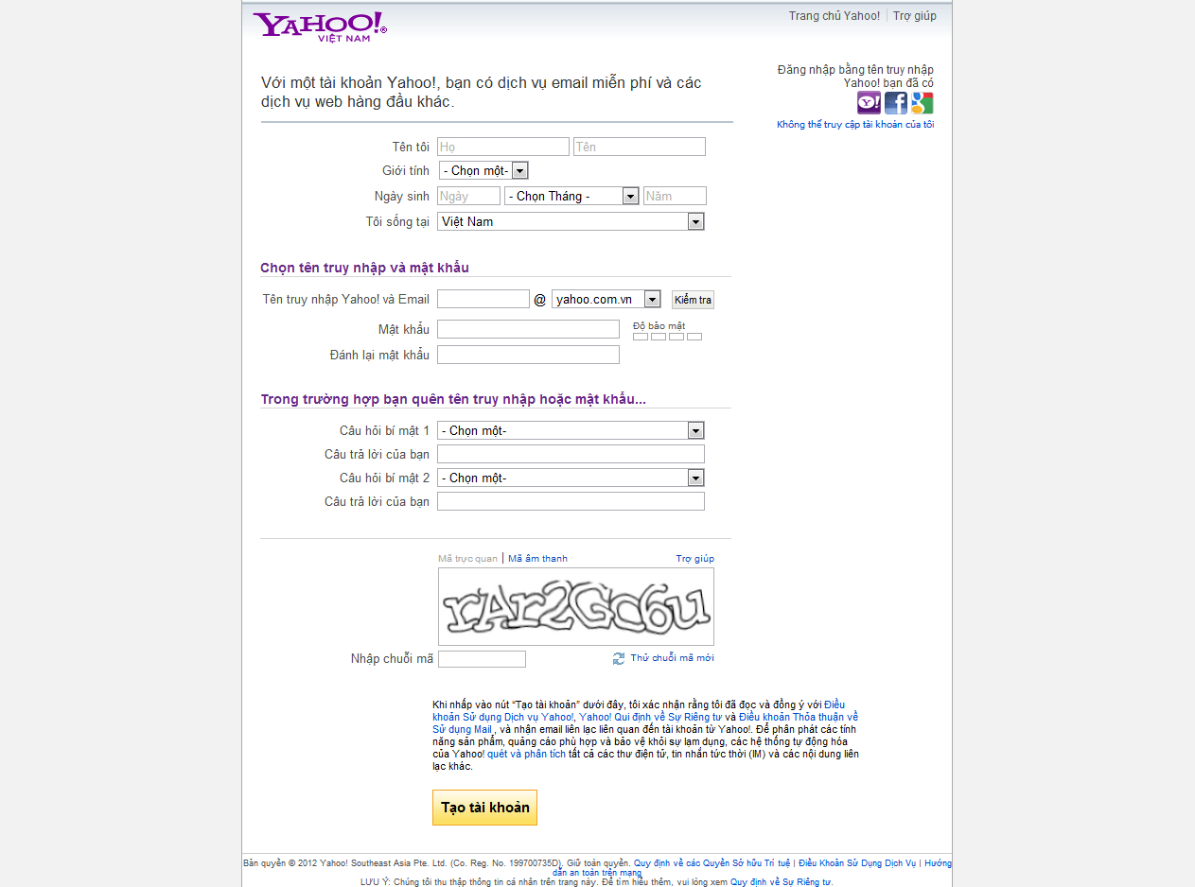
Link tham khảo:
https://sa.edit.yahoo.com/registration?.pd=&intl=vn&origIntl=&done=http%3A%2F%2Fvn.yahoo.com%2F&src=fpctx&last=&partner=yahoo_default&domain=&yahooid=&lang=en-US

Yêu cầu: sử dụng table, CSS, Form.
Các dữ liệu (combobox) phải làm theo đúng nội dung trang web trên

